様式第3号

月山湖カヌースプリント競技場使用届出書

　　年　　月　　日

西川町長　殿

　届出者 所属 職 氏名

月山湖カヌースプリント競技場の使用について下記の使用条件を遵守し、自己責任のもと使用したいので、下記のとおり届け出ます。

記

1　住　　所

2　連 絡 先　　　(届出者携帯電話)

3　使用月日　　　　　　年　　　月　　　日　～　　　　年　　　月　　　日

4　使用時間　　　　　　　時から　　　　時まで

5　使用目的

6　使用内容

7　人　　数　　　　　　　　　名　(年齢層　　　　　　　　　　)

〈使用条件〉

(1)月山湖の水は、水道水、かんがい用水、水力発電に利用されているので、水質汚染には十分注意すること。(動力付きの船舶については、原則使用不可)

(2)通航制限区域には、放流設備や取水設備、水質観測装置(大噴水)等があり危険なため、立ち入らないこと。

(3)強風、濃霧、降雨など気象条件が悪いときは使用を中止すること。特に、降雨時は状況によりダム水位の急激な上昇や下降する場合があるので、大雨注意報、雷注意報が発令された場合は使用しないこと。

(4)使用者自身の安全対策を図ること。また、第三者に対して危害や迷惑を与える行為をしないこと。

(5)寒河江ダム統合管理事務所及び西川町職員が注意喚起を行った場合は、直ちに指示に従うこと。

(6)営利目的での使用はしないこと。

(7)車両等については平地に駐車することとし、やむを得ず傾斜地に駐車する場合は輪留め等の事故防止対策を施すこと。

(8)事故等の責任については、当方は一切負わないこと。

(9)使用者によるゴミ等は、利用者が全て持ち帰ること。

(10)レーンや桟橋等、施設を破損させた場合は、施設管理者に直ちに連絡すること。

**（届け出先・問い合わせ先）※E-mail又はFAXで使用日の前日までに届け出してください**

西川町まなぶ課スポーツ振興係

〒990-0703　山形県西村山郡西川町大字間沢280 西川交流センターあいべ

TEL：0237-74-3131 　FAX：0237-74-3219

E-mail：sport@town.nishikawa.yamagata.jp

**最上川ダム統合管理事務所からの注意事項**

**月山湖（寒河江ダム）の湖面利用について**

月山湖の水は、6市6町にわたる水道用水、かんがい用水、水力発電などに使用される水源地となっているほか、月山湖は動植物の貴重な生育空間でもあります。湖面利用に際しましては下記の利用ルールを必ず守るようお願い致します。

**湖面利用のルール**

1. 下に示す範囲は取水設備の管理設備があり、船舶が航行すると事故発生の危険性が高いため、河川法第28条及び河川法施行令第16条の2第3項に基づき、管理用の船舶を除いては通航の禁止及び制限をしています。通航規制を違反した場合、河川法の規定により罰せられますので注意して下さい。  
   [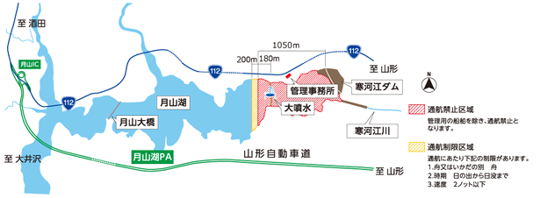](https://www.thr.mlit.go.jp/mogami/visit/application/img/gassan-1.gif)
2. 月山湖の水は、水道用水の水源地となっています。水質を悪化させる行為は絶対に行わないで下さい。油漏れ などの水質事故が発生した場合の処理費用は、全て原因者負担(事故を起こした方) となりますので十分注意して下さい。(動力付き船舶の利用については、原則ご遠慮いただいております。)
3. 湖面利用は、日の出から日没までとさせていただきます。
4. 降雨、強風、濃霧など気象条件が悪いときは利用を中止して下さい。特に、降雨状況によりダム水位が急激に上昇や下降する場合があるので、大雨注意報など気象情報が発令された場合は注意して下さい。
5. 利用者自身の安全対策を利用者自身が徹底して下さい。また、他の利用者に対して危害や迷惑を与える行為はしないで下さい。
6. 当事務所では随時パトロールを行っております。利用者に対して、当事務所職員が注意喚起を行った場合は、直ちに指示に従って下さい。
7. 営利目的での使用は認めておりません。(自由使用利用であることから、占用は出来ません。)
8. 車両等については平地に駐車するようにして下さい。一時的に傾斜地に駐車する場合は、輪留めなどを使用して事故防止対策を行って下さい。車両の貯水池転落事故が発生すると、車両の引き上げや、油類の拡散防止など多額の費用がかかります。
9. 事故等の責任については、当方では一切負いません。
10. 利用者によるゴミ等は、利用者が全て持ち帰るようにして下さい。